
スポレクEXPO(令和６年度スポーツ振興くじ(toto)助成事業)
～健康スポーツ・フェスティバル～
第２回 親子あそびスポーツ体験フェスティバル
１．趣 旨
子どもの体力向上元気アップ活動や地域と高齢者スポーツ活動の支援を充実させ、更
なるレクリエーション活動普及のため、スポレクEXPO～健康スポーツ・フェスティバ
ル～第２回親子あそびスポーツ体験フェスティバル、チャレンジキッズを開催します。
保育所、幼稚園、こども園、学校、教育委員会、関係機関、関係団体等広く県民に呼
び掛けを行い、ドッジビー、スカットボール、エアボール、パラバルーンや新聞紙を
使った運動遊びを親子等で行います。多くの子どもから家族まで、世代をこえたふ
れあい交流の場とします。
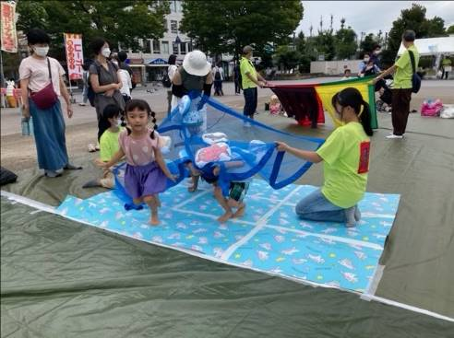
- 日 時 ２０２４年１２月１日（日） １０時～１５時
≪ 午前の部 ≫ １０時から１２時
≪ 午後の部 ≫ １３時から１５時
- 会 場 イーグレ姫路 姫路市民アリーナA・B
【場所：姫路市本町68-290 大手前公園南側に隣接】
- 実施内容 ドッジビー、エアボール、スカットボール、プラズマカーなどの体験
パラバルーン、新聞紙を使った運動遊びなど
- 参加者 どなたでも（但し、原則親子で参加願います。）
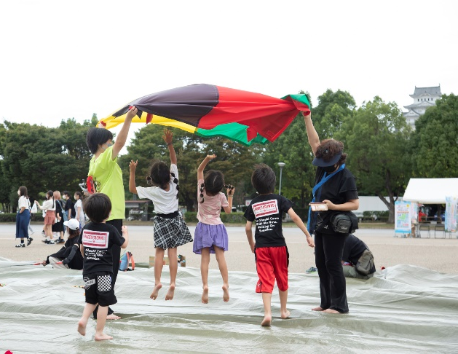
- 申込み 参加希望者は１１月７日（木）までに希望時間帯、保護者氏名、子どもの年齢
住所、連絡先を記入の上、下記のメールかFAXで申し込みください。

特定非営利活動法人 兵庫県レクリエーション協会
TEL ０７８（３３４）２０６５ FAX ０７８（３３４）２０６８
〒６５０－００１１ 神戸市中央区下山手通４丁目２－２ 下山手ハイツ２F東
E―mail: hyorec28@axel.ocn.ne.jp
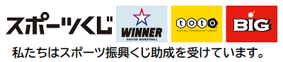

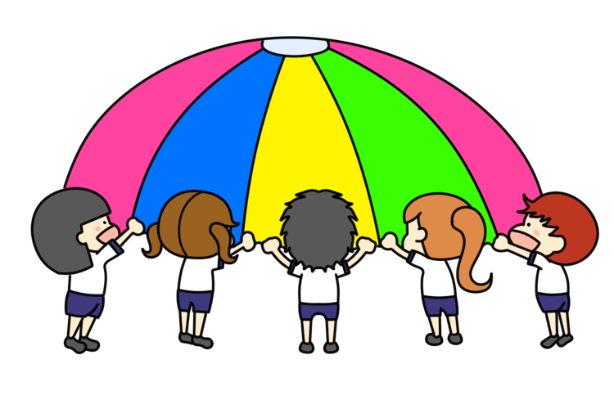
主 催 特定非営利活動法人 兵庫県レクリエーション協会
公益財団法人 日本レクリエーション協会
後 援 兵庫県、姫路市、兵庫県生涯スポーツ連合、神戸新聞社、
（公財）兵庫県老人クラブ連合会、（公財）兵庫県青少年本
部


≪タイムスケジュール≫
【午前の部】 10時から12時
★10時～10時10分 開会式
★10時10分～12時 各コーナー遊び

【午後の部】 １３時から15時
★13時～14時50分 各コーナー遊び
★14時50分～15時 閉会式

≪参加上の諸注意≫
（１）健康に留意して参加してください。
（２）駐車場がないので、公共交通機関を利用ください。
（３）荒天時、姫路市に警報発令の場合は中止します。
（４）県内に蔓延防止宣言・緊急事態宣言が発令された場合は
中止します。

受付NO | 希望時間帯に〇をつけて下さい  1部 10時～12時  2部 13時～15時 | ふりがな
 | 希望時間帯に〇をつけて下さい  1部 10時～12時  2部 13時～15時 | 保護者氏名
≪住所≫ 〒 ―

電話番号 （ ） ―
こども氏名 |  | ふりがな | 学年 | 歳

１１月７日（木）までに、申込書に必要事項記入し、FAXまたはメールで申込下さい。
mail hyorec28@axel.ocn.ne.jp FAX ０７８－３３４－２０６８
※ご記入いただきました情報は、本事業以外の目的には使用しません。

